Relatório de CTF

The Numbers – picoCTF

| **Informações do documento** | |
| --- | --- |
| **Referência** | The Numbers – Renan Schiavotello |
| **N° Revisão** | 1 |
| **Data de publicação** | 25/04/2025 |
| **Link** | [Link para acessar o CTF](https://play.picoctf.org/practice/challenge/68?category=2&difficulty=1&page=1) |

| **Redação** | Renan Schiavotello | Estudante |
| --- | --- | --- |
| **Revisão** | Nome do revisor | Orientador |
| **Aprovação** | Nome do aprovador | Diretor |

| **Histórico de revisões** | | |
| --- | --- | --- |
| **N°** | **Entregas** | **Descrição** |
| **0** | DD/MM/AAAA | Produção |
| **1** | DD/MM/AAAA | Revisão |
| **2** | DD/MM/AAAA | Aprovação |

| **Informações do CTF** | |
| --- | --- |
| **Nível de Dificuldade** | Fácil |
| **Tipo de acesso** | Gratuito |
| **Conceitos envolvidos** | Criptografia |
| **Plataforma** | PicoCTF |
| **Área** | Red |

**Sumário**

Contextualização 2

Desenvolvimento 3

The numbers… what do they mean? 3

Conclusão 3

Referências 3

**Contextualização**

O desafio consiste em analisar uma imagem <the_numbers.png> e descobrir a flag a partir disso.

**Desenvolvimento**

**The** [**numbers**](https://jupiter.challenges.picoctf.org/static/f209a32253affb6f547a585649ba4fda/the_numbers.png)**... what do they mean?**

Baixando o arquivo, nos deparamos com essa sequência numérica e a primeira coisa ao testar cada número correspondente com sua letra no alfabeto, descobrimos a flag: picoCTF{THENUMBERSMASON}

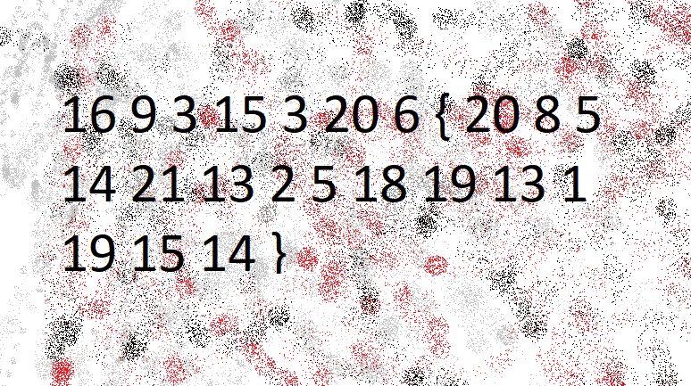

**Conclusão**

Por se tratar de um CTF para iniciantes, é bem básico, porém exige um conhecimento prévio de criptografia, mesmo que seja alfanumérica, sendo um erro a exposição de dados sensíveis em formatos facilmente decifráveis.ção de dados sensíveis em formatos facilmente decifráveis.

**Referências**

* Criptografia básica:

cyberchef

deepseek